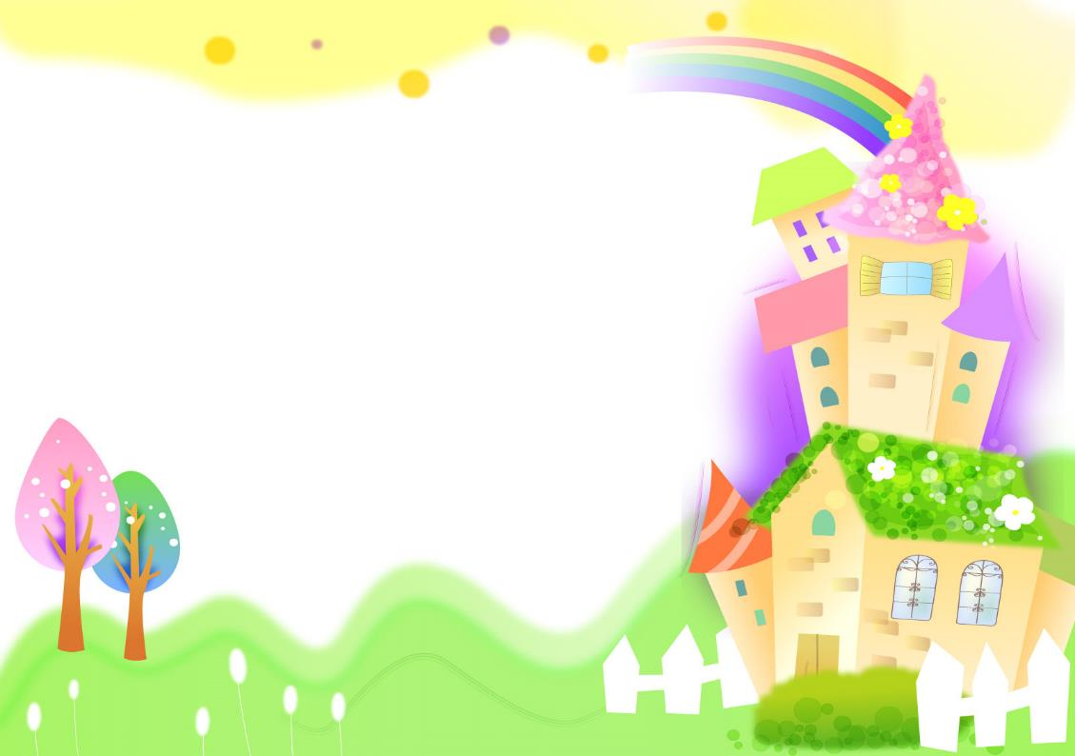
Высшим уровнем сформированности нравственного сознания являются убеждения.
Это - регулятор поступков, от которых зависит нравственная устойчивость личности.

Методы нравственного воспитания
Направлены на организацию нравственного опыта (упражнения);
на формирование нравственных представлений (беседа).

Основные формы работы: индивидуальные, групповые.

- Основные методы работы:
беседы, консультации, занятия, упражнения, наблюдения, обсуждение ситуаций, праздники, дидактические игры.

Воспитание гражданственности у детей
дошкольного возраста возможно при решении комплекса задач:
- воспитание у ребенка любви и привязанности к своей семье, дому, детскому саду, улице, городу;
- воспитание уважения к труду;
- развитие интереса к национальным традициям и промыслам;
- формирование элементарных знаний о правах человека;
- расширение представлений о городах Ростовской области;
- знакомство детей с символами государства (герб, флаг, гимн);
- развитие чувства ответственности и гордости за достижения страны;
- формирование толерантности, чувства уважения к другим народам, их традициям.
Условия для эффективного решения задач:
- комплексный подход;
- знание истории и культуры своего народа;
- правильно подобранный материал (по принципу доступности и понятности);
- тематическое построение материала.

МБДОУ детский сад №7 «Жемчужинка»

Подготовила:
Абдуллаева М.В.,
музыкальный руководитель

Ст. Егорлыкская,
2023г.

Нравственно–патриотическое воспитание – сложный педагогический процесс. Реализуя его основные задачи, последовательно выстраиваем свою работу, учитываем возрастные особенности детей и стараемся задействовать все виды детской деятельности.
А активное участие родителей воспитанников в данном процессе имеет важное значение.

“Как нет человека без самолюбия, – так нет человека без любви к отечеству, и эта любовь дает воспитанию верный ключ к сердцу человека...”
К.Д. Ушинский.

Как дать маленькому ребёнку азбуку человеческой культуры, как помочь ребёнку гармонизировать его картину мира, чтобы противостоять злу в своём сердце?
Начав работу с детьми в старшей группе, я обратила внимание, что у детей в игре часто присутствует злость, жестокость, самолюбие, т.е. духовно-нравственные качества у многих отсутствуют.

Как научить детей жить дружно, быть добрыми, справедливыми.

Игра учит размышлять над нравственной сутью каждого поступка, развивает душу и воспитывает хорошие манеры.

Вот некоторые игры:
«Поводырь».
Цель: развивать чувство ответственности за другого человека. Воспитывать доверительные отношение.
Ход игры: В комнате разложены предметы – препятствия (стул, кубики, обручи и т. д.) Дети распределяются по парам: ведущий и ведомый. Ведомый надевает на глаза повязку, ведущий ведёт его, рассказывая, как двигаться, например, «здесь стул, обойдём его». Затем дети меняются ролями. В этой игре важна порядочность, ответственность перед человеком, который доверил свою жизнь вам.
«Подарок».
Цель: воспитывать доброжелательное отношение к друзьям.
Ход игры; Дети становятся в круг. Выбирается «именинник», который становится в центр круга. Остальные дети «дарители». Каждый придумывает воображаемый подарок и с помощью мимики, жестов «преподносит» его имениннику. (можно подарить и реальные вещи : шарик, конфету), а можно подарить дружбу, хорошее настроение. Именинник должен догадаться, что ему подарили и поблагодарить.
«Передай хорошее настроение».
Цель: формировать доброжелательные отношения к близким людям.
Ход игры: Играющие, образуют круг и закрывают глаза. Ведущий «будит» своего соседа и показывает ему, любое настроение, (грустное, весёлое, удивлённое, тоскливое…) Дети передают настроение по кругу, затем обсуждают, что загадал ведущий.
«Волшебные очки».
Цель: помочь ребёнку увидеть в каждом человеке положительные черты характера.
Ход игры: Воспитатель говорит, что у него есть волшебные очки, глядя в которые, можно разглядеть то хорошее, что есть в каждом человеке. Ребёнку предлагается примерить очки, посмотреть внимательно на товарищей. Постараться увидеть в каждом как можно больше хорошего и рассказать об этом.
«Цветик - семицветик».
Цель: Побуждать детей к обсуждению своих желаний. Поощрять желание заботится о других.
Ход игры: Дети распределяются на пары. Каждая пара, поочерёдно держась за руки «срывает» лепесток и говорит:
Лети, лети лепесток,
Через запад на восток.
Через север, через юг,
Возвращайся, сделай круг.
Лишь коснёшься ты земли,
Быть по - моему вели.
Дети обговаривают желания и объявляют другим. Желания должны быть связаны с заботой о товарищах, старых людях, о тех, кто слабее.

